Итоговое интегрированное занятие в старшей группе

«Путешествие в Простоквашено»

**Цель**: обобщение и закрепление знаний у детей старшей группы, по пройденному материалу за учебный год через организацию различных видов деятельности.

**Развивающие задачи:**

**Обучающие**- закреплять дни недели, времена года.

-совершенствовать умение решать задачи на сложение и вычитание.

-закреплять умение различать геометрические фигуры, умение ориентироваться на листе бумаги.

**Развивающие**-развивать у детей интерес, развивать внимание, память, любознательность.

- развивать логическое мышление.

**Воспитательные**- воспитывать любознательность, наблюдательность, взаимовыручку, самостоятельность.

- воспитывать у детей доброту, отзывчивость, дружеские взаимоотношения между детьми.

-воспитывать чувства удовлетворения, радости от проделанных открытий.

-воспитывать у детей желание получать результат совместными усилиями коллектива.

**Материал и оборудование**:

ноутбук, картинки с изображение из мультфильма Простоквашено, мяч, гелевые шары, простые карандаши, цветные карандаши, бумага А4, листочки в клетку, фломастеры, клей-карандаш, цветная бумага, картинки для составления рассказа, сундук, чемоданчик, ключ из картона, песочные часы.

**Форма работы**: фронтальная, индивидуальная, в парах.

**Тип занятия**: закрепление.

**Методы**: игровой, наглядный, словесный, поощрение.

**Ход мероприятия.**

Зашли в группу, поздоровались с гостями, встали в круг.

Татьяна Петровна приносит нам письмо.

Воспитатель: -Ребята, давайте с вами прочитаем, от кого это письмо! (присели на стульчики) Здравствуйте ребята. Пишет вам кот, Матроскин. Живём мы в Простоквашено замечательно. Тут недавно мы нашли клад и никак не можем открыть сундук. Печкин нам говорит, что нужен ключ, а чтобы добыть ключ надо выполнить ряд заданий. Помогите пожалуйста, приезжайте к нам . Ждём вас с нетерпением. Ваш кот Матроскин и Шарик .

Ну что ребята, поможем Матроскину и Шарику. Ребята, а каким образом можно отправиться в Простоквашено??? И помните, это же мультик!!!

Варианты ответы детей.

**Воспитатель:** - А давайте полетим с вами на воздушном шаре!?

Выношу гелевые шары-5 штук, верёвочки на каждого ребёнка. Полетели!!!

(под песню «На большом воздушном шаре»)

«Прилетели»

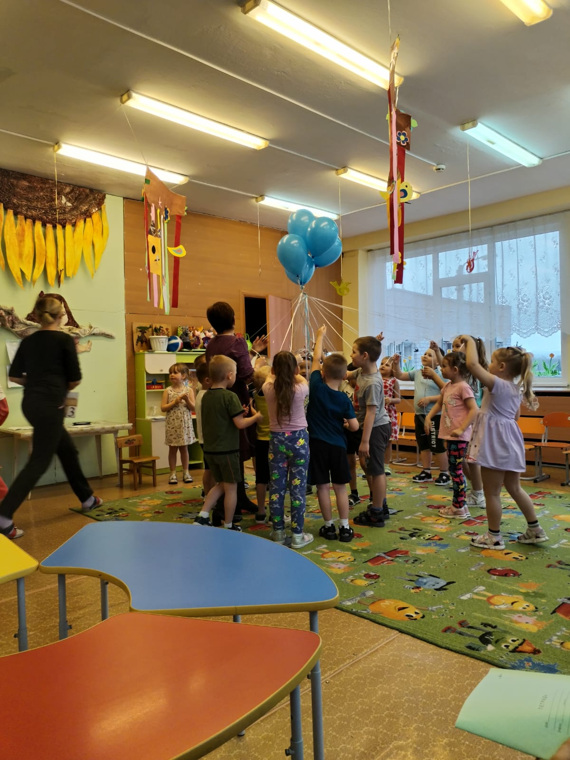

Присели на стульчики, осматриваемся, дети замечают картинки из мультфильма.

**Воспитатель:** - Дарья, найди картинку с цифрой 1. Скажи, где она находиться.

(ребёнок называет правильно) Принеси нам её пожалуйста. На обратной стороне картинки задание, читаю. Игра «Вопрос-ответ»

-КАКОЙ СЕГОДНЯ ДЕНЬ НЕДЕЛИ

-ЕСЛИ СЕГОДНЯ ВТОРНИК, ТО ВЧЕРА КАЕКОЙ БЫЛ ДЕНЬ НЕДЕЛИ?

-СКОЛЬКО ДНЕЙ В НЕДЕЛЕ

-КАК НАЗЫВАЕТСЯ СЛЕДУЮЩИЙ ЗА СРЕДОЙ ДЕНЬ НЕДЕЛИ

-КАКОЙ ОН ПО СЧЕТУ

-ЧТО КОРОЧЕ, НЕДЕЛЯ ИЛИ МЕСЯЦ

-НАЗОВИ ВСЕ ВРЕМЕНА ГОДА

-НАЗОВИ ВЕСЕННИЕ МЕСЯЦЫ

-УТРО, ДЕНЬ, ВЕЧЕР, НОЧЬ-ЭТО..

-КАКОЕ ВРЕМЯ ГОДА НАСТУПИТ ПОСЛЕ ВЕСНЫ

-ПТИЦЫ КОТОРЫЕ УЛЕТАЮТ КАК НАЗЫВАЮТСЯ ОДНИМ СЛОВОМ.

-КАК НАЗЫВАЕТСЯ КРАЙ В КОТОРОМ МЫ ЖИВЕМ

-СКОЛЬКО ЦВЕТОВ НА РОССИЙСКОМ ФЛАГЕ

-НА КАКОЙ РУКЕ БОЛЬШЕ ПАЛЬЦЕВ НА ЛЕВОЙ ИЛИ НА ПРАВОЙ

-СОЛИЦА НАШЕЙ РОДИНЫ

**Воспитатель**: - Кирилл, найди картинку с цифрой 2, скажи правильно (ребёнок называет правильное место расположение картинки, в левом нижнем углу доски), принеси пожалуйста.

На обратной стороне читаю задание. Что бы выполнить это задание вам надо разделиться на 4 компании.

Делимся на 4 компании по признаку- весенние цветы -нарциссы, одуванчики, крокусы, подснежники. Встают около столов, согласно ориентирам. Компания подснежников сочинят рассказ по картинке на тему «Весна». Компания крокусов делает аппликацию на весеннюю тему. Компания нарциссов рисуют весну. Одуванчики делают кораблики разного цвета. Даю три минуты, песочные часы. Через три минуты компании определились, кто будет представлять их продукт. Представили!

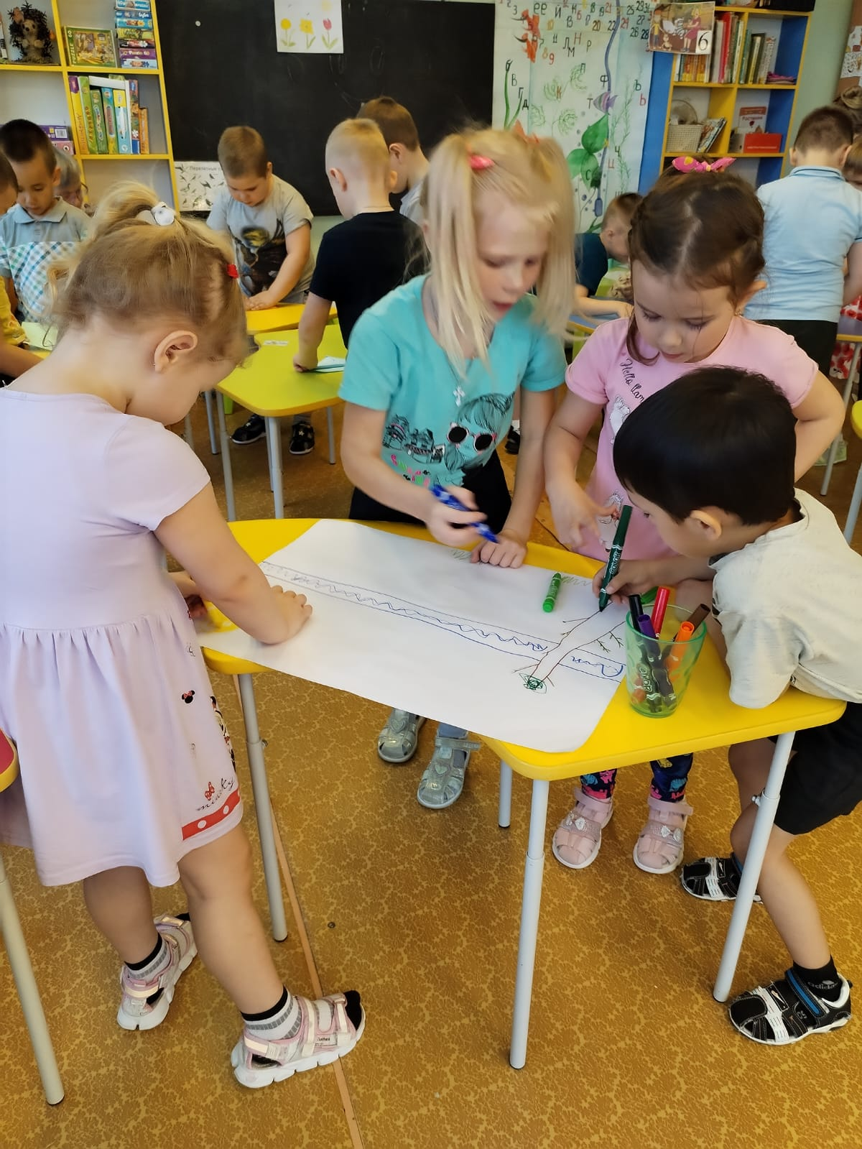

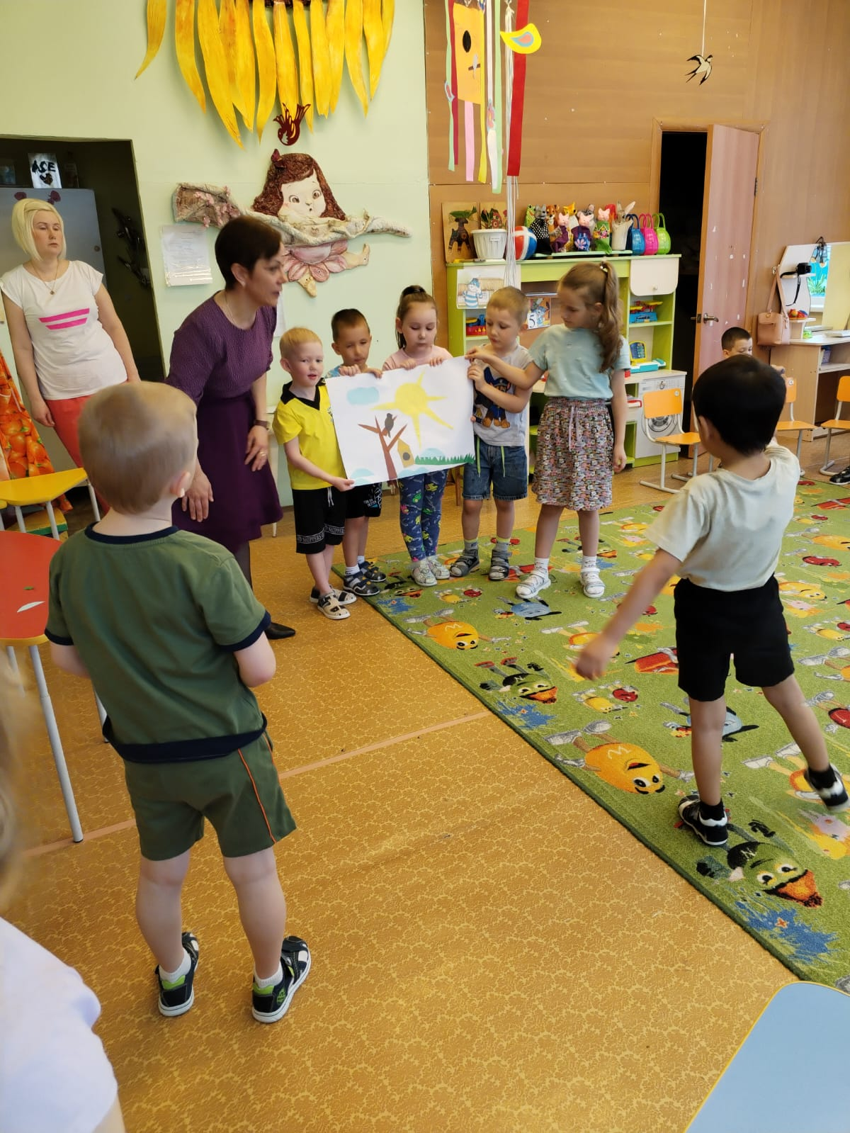

**Воспитатель**: -Серёжа К. найди картинку с цифрой **3**, скажи правильно, (между окнами) где она расположена. (Серёжа всё верно говорит) Принеси мне её пожалуйста. Для выполнения этого задания нам с вами надо разделиться на пары. Игра «Человек к человеку». Разделились на пары, а теперь проходите к столам. Вам надо расставить знаки больше, меньше, равно, работаем вместе со своей парой. На выполнения задания даю три минуты.

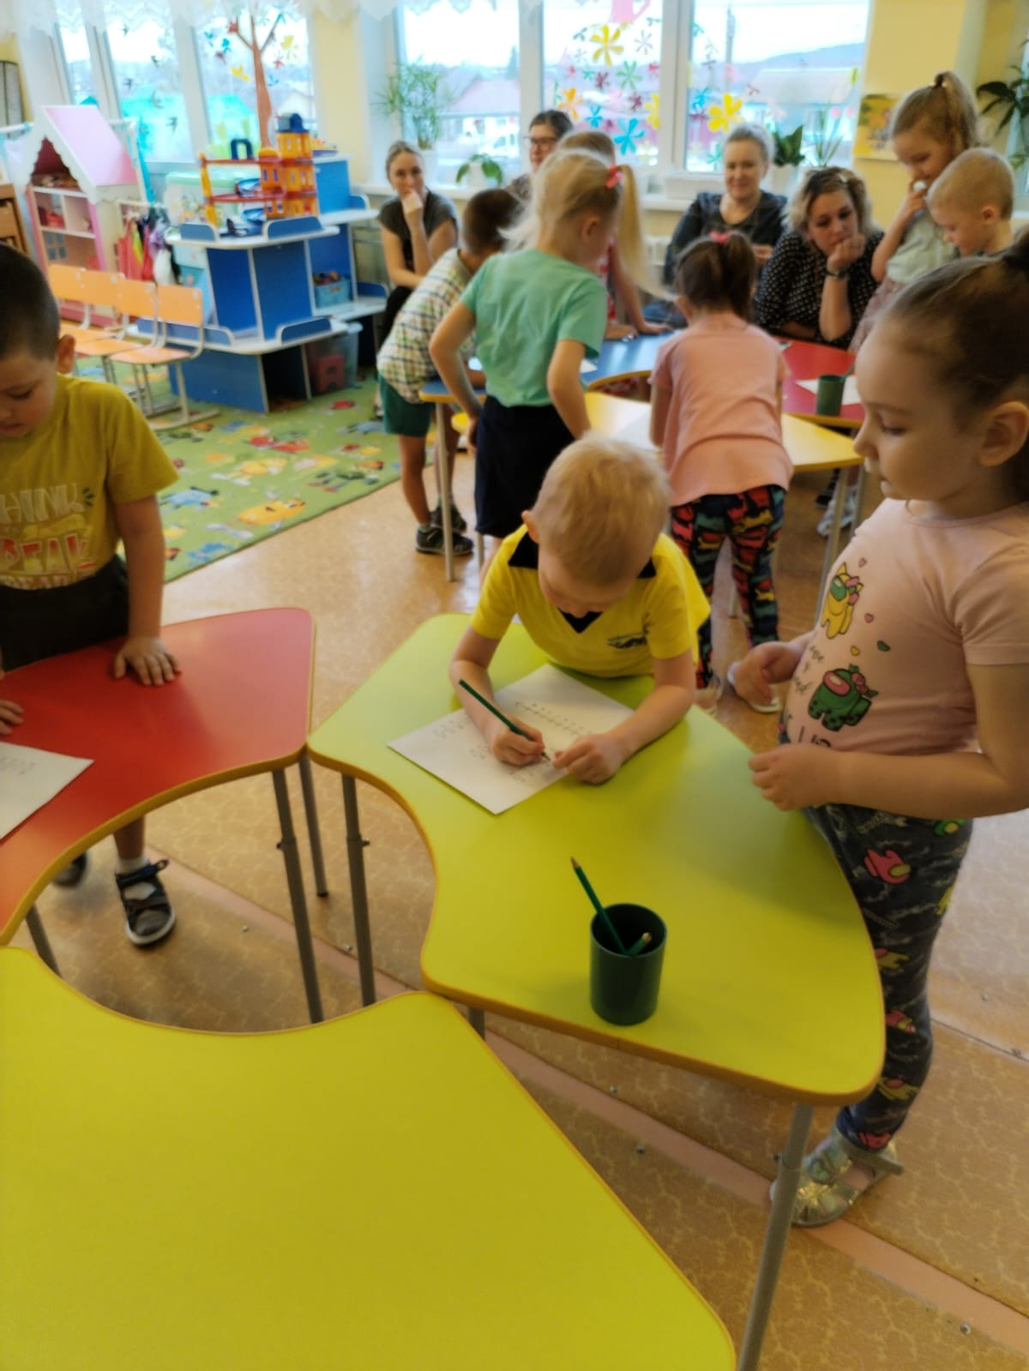

Время вышло, дети показали свои работы гостям, затем всё сложили стопочкой над сундуком.

**Воспитатель**: - Катя, найди картинку с цифрой **4**, где она находиться, (на дверки кухни), принеси мне её пожалуйста. Игра «Скажи наоборот»

РОДИНА-ЧУЖБИНА, ЗИМА-ЛЕТО, ГРЯЗЬ-ЧИСТО, ГЛУБОКО- МЕЛКО,

СВЕТ- ТЕМНОТА, ПОЛЬЗА-ВРЕД, ЛЕНТЯЙ-ТУЖЕННИК, ГОРОД-СЕЛО, ЖЕСТКИЙ-МЯГКИЙ,

ПОЛЕЗНЫЙ-ВРЕДНЫЙ, ГАСИТЬ-ЗАЖИГАТЬ, ЯРКИЙ-ТУСКЛЫЙ, ГРЕТЬ-ОХЛОЖДАТЬ,

РОБКИЙ-СМЕЛЫЙ, ПРАВДА-ЛОЖЬ, ГЛАДКИЙ-ШЕРШАВЫЙ, АККУРАТНЫЙ-НЕРЯШЛИВЫЙ,

ОСТРЫЙ-ТУПОЙ, ГОВОРИТЬ-МОЛЧАТЬ, УДАЛЯТЬСЯ-ПРИБЛИЖАТЬСЯ, БОГАЧ-БЕДНЯГ,

ЗДОРОВЫЙ-БОЛЬНОЙ, БЫСТРЫЙ-МЕДЛЕННЫЙ, СНАРУЖИ-ВНУТРИ, СПРАВА-СЛЕВА,

МИР-ВОЙНА.

**Воспитатель:** -Лера Б. найди картинку с цифрой **5**, скажи, где она (на книжном шкафу), принеси её мне пожалуйста. «Покажите и решите задачу», дети давайте будите компаниями делиться, выходить в приемную, придумайте задачу, выходите и остальные ребята будут решать что вы придумали. Делимся таким образом, первые пять ребят с лева, затем следующие семь детей и остальные кто не ходил.

**Воспитатель**: - Антон, найди картинку с цифрой **6**, (на рабочем столе воспитателя), назвал правильно, принеси пожалуйста. Для выполнения следующего задания вам надо пройти за столы со стульями. Дежурные раздали бумагу, диктант-ориентировка на листе бумаги. Напоминаю правила, выполняется в полной тишине.

Правый верхний угол- прямоугольник, левый нижний угол-круг, правый нижний угол- треугольник, левый верхний угол- овал. А теперь заштрихуйте геометрические фигуры у которых есть углы вертикально, а фигуры не имеющие углов- наискосок. Покажите свои работы гостям, убрали.

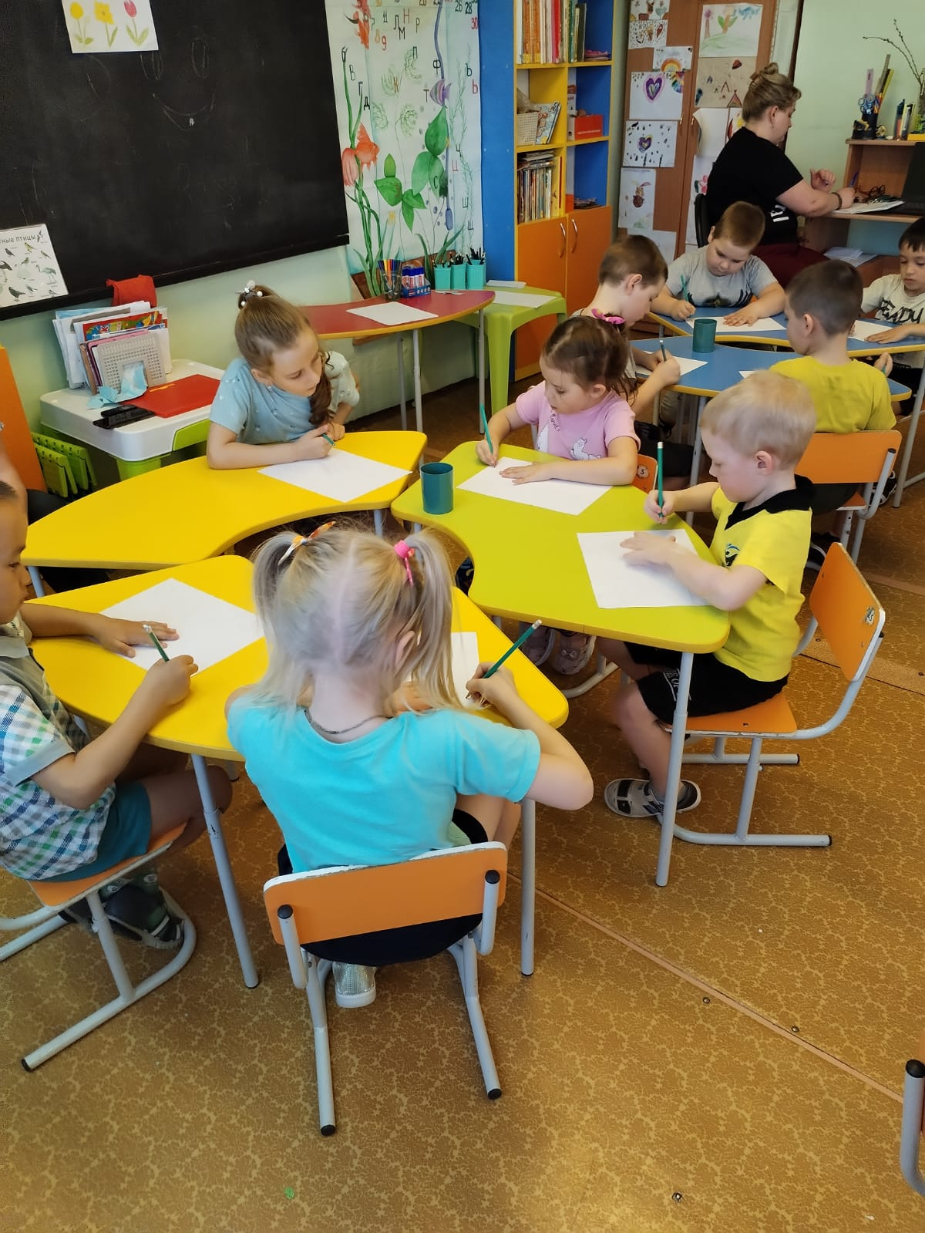

**Физическая минутка** «Вы наверное устали…» (пригласили гостей)

Вы наверное устали?!

Ну тогда все дружно встали.

Вверх ладошки, хлоп, хлоп.

По коленкам, шлёп, шлёп.

По плечам теперь похлопай.

По бокам себя пошлёпай.

Мы осанку исправляем

Спинки дружно прогибаем.

Вправо, влево мы нагнулись,

До носочков дотянулись.

Плечи, вверх, назад и вниз

Улыбайся и садись.

Затем присели на палас в круг.

**Воспитатель**: - Ребя, вы помните, что нам надо помочь Матроскину с Шариком. Ребята, а может как ни будь без ключа откроем сундук? Каким образом это можно сделать?!

Варианты детей….Всё таки нужен ключ!!! Андрей найди картинку с цифрой **7**, (на подоконнике второго окна) Проходите за столы для выполнения этого задания. Графический диктант. Вспомнили правила. Начинаем.

4 клетки вправо, 2 клетки вниз, 4 клетки вправо, 3 клетки вверх, 1клетка вправо, 1 клетка вниз, 1 клетка вправо, 1 клетка вверх, 1 клетка вправо, 3 клетки вниз, 1 клетка вправо, 2 клетки вниз, 8 клеток влево, 2 клетки вниз, 4 клетки влево, 6 клеток вверх.

ПОЛУЧИЛСЯ КЛЮЧ! Воспитатель сравнивает со своим, показали гостям свои работы.

Проходим к сундуку пробуем открыть замок на сундуке, Ура! Открыли, а там чемоданчик, а в чемоданчике приятный, сладкий сюрприз! Полетели обратно в детский сад! Чемоданчик конечно с собой, в детском саду угостимся!

Прилетели, Ребята, а с каким из задания вам было сложнее всего? Ответы детей…

Ну мы с вами МОЛОДЦЫ! Спасибо!